BREVET DE TECHNICIEN SUPÉRIEUR

CONTRÔLE INDUSTRIEL
ET RÉGULATION AUTOMATIQUE

U51 – Analyse physico-chimique d’un procédé et de son environnement

SESSION 2026

Durée : 3 heures Coefficient : 4

Matériel autorisé :

L’usage de la calculatrice avec mode examen actif est autorisé.
L’usage de la calculatrice sans mémoire, « type collège » est autorisé.

Aucun document autorisé.

Documents à rendre avec la copie :
- Documents réponses 1 et 2 ……………………………….……………...…. page 12/13
- Document réponse 3 …………………………………………………. page 13/13

Dès que le sujet vous est remis, assurez-vous qu’il est complet.
Le sujet se compose de 13 pages, numérotées de 1/13 à 13/13.

S’il apparaît au candidat qu’une donnée est manquante ou erronée, il pourra formuler toutes les hypothèses qu’il jugera nécessaires pour résoudre les questions posées. Il justifiera, alors, clairement et précisément ces hypothèses.

La correction de l’épreuve tiendra le plus grand compte de la clarté dans la conduite de la résolution et dans la rédaction de l’énoncé des lois, de la compatibilité de la précision des résultats numériques avec celle des données de l’énoncé (nombre de chiffres significatifs), du soin apporté aux représentations graphiques éventuelles et de la qualité de la langue française dans son emploi scientifique.
CNPE : Centrale Nucléaire de Production d’Électricité

Le principe de fonctionnement d’une centrale nucléaire de production d’électricité (CNPE) est d’extraire l’énergie libérée lors de la réaction de fission, puis par une succession de transformations énergétiques, de fournir cette énergie au réseau électrique.

Le schéma ci-dessous permet de visualiser comment s’imbriquent les trois circuits principaux et leurs matériels dans les différents bâtiments.

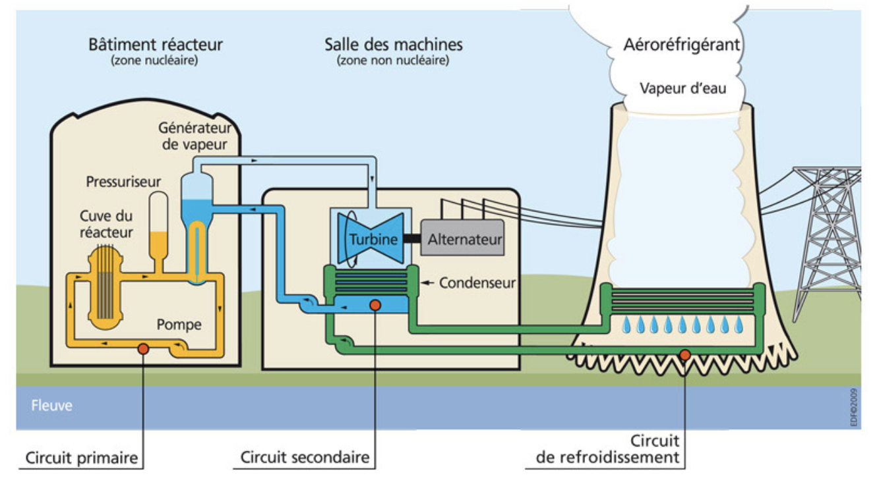
Fleuve
Appoint en eau

Représentation simplifiée de l’installation d’un CNPE- source EDF

- L’eau du circuit primaire circule de la cuve du réacteur jusqu’au générateur de vapeur noté GV. L’eau est portée à très haute température par l’effet des réactions de fission nucléaires qui ont lieu dans la cuve réacteur. Afin que l’eau reste à l’état liquide, elle passe dans le pressuriseur. Ce circuit se situe dans l’enceinte étanche du bâtiment réacteur.

- L’eau du circuit secondaire récupère l’énergie de l’eau du circuit primaire via le GV, et se vaporise. Elle transporte ensuite cette énergie jusqu’à la turbine et la met en rotation afin de produire de l’électricité grâce à l’alternateur.

- L’eau du circuit de refroidissement est prélevée dans le fleuve, elle permet, via le condenseur, la liquéfaction de la vapeur d’eau du circuit secondaire. Selon le modèle de réacteur, l’eau peut être ensuite rejetée dans le fleuve à une température légèrement plus élevée (réacteur sans aéroréfrigérant) ou bien refroidie dans un aéroréfrigérant puis réinjectée dans le circuit de refroidissement (réacteur avec aéroréfrigérant).

Ce sujet comporte six parties pouvant être traitées de manière indépendante :
Partie A | Puissance de la pompe du circuit primaire | 14 pts/50
Partie B | Alimentation électrique des chaufferettes du pressuriseur | 5 pts/50
Partie C | Masse de combustible | 10 pts/50
Partie D | Mesure de la pression du circuit primaire | 11 pts/50
Partie E | Puissance cédée par la vapeur à la turbine | 7 pts/50
Partie F | Consommation en eau d’une centrale nucléaire | 3 pts/50
Partie A – Puissance de la pompe du circuit primaire.

On utilise une pompe pour faire circuler l’eau dans le circuit primaire. On appelle branche chaude la portion de circuit située entre le réacteur et le générateur vapeur noté GV et branche froide celle située entre la sortie du GV et l’entrée du réacteur.
Pour la suite de l’étude, on schématise le circuit primaire de la façon suivante :
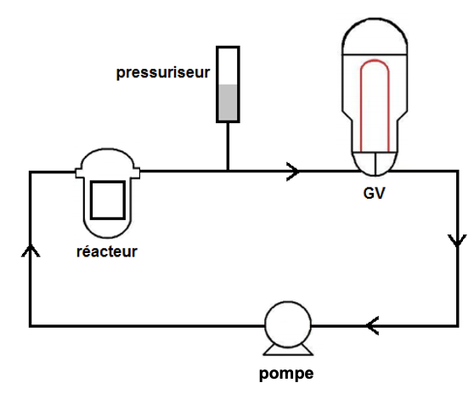

On considère que tous les points du circuit primaire, entre GV et réacteur, sont à la même altitude.

Données :
Les valeurs thermodynamiques concernant l’eau sont données dans les conditions de température et de pression qui prévalent dans le circuit.

- débit volumique de l'eau dans le circuit primaire : Q_{V} = 6,0 m³·s^{–1} ;
- diamètre de la conduite de la branche froide : D = 698 mm ;
- masse volumique de l'eau : ρ = 740 kg·m^{–3} ;
- longueur de la conduite branche froide : L = 11,0 m ;
- longueur équivalente de chaque coude : L_{éq} = 1,0 m ;
- valeur de la pression en sortie du GV : p_{sortie GV} = 153 bar ;
- valeur de la pression à l’entrée du réacteur : p_{entrée réacteur} = 162 bar ;
- viscosité dynamique de l'eau à la température de fonctionnement : η = 8,8×10^{–5} Pa·s.

Q1 - Déterminer la vitesse de l’eau, notée $v$, dans le circuit branche froide.

Le coefficient de pertes de charges régulières $λ$ dépend du régime d’écoulement du fluide.

Re < 2000 | Écoulement laminaire | $$λ=\frac{64}{Re}$$
4000 < Re < 10⁵ | Écoulement turbulent lisse | $λ$ = (100×Re)^{–0,25}
Re > 10⁵ | Écoulement turbulent rugueux | $λ$ = 3,5×10^{–2}, indépendant de Re

avec $Re=\frac{ρ×v×D}{η}$.

Q2 - Calculer le nombre de Reynolds Re et en déduire le coefficient de perte de charge régulière, $λ$.

On rappelle l’expression des pertes de charges : ${∆p}_{c}=\frac{λ×ρ×v^{2}×(L+\sum{L_{éq})}}{2×D}$

Q3 - En déduire la valeur des pertes de charge ${∆p}_{c}$ occasionnées dans le circuit branche froide.

Il incombe au candidat de passer le temps nécessaire à l’élaboration de la réponse à la question suivante. La qualité de rédaction, la structuration de l’argumentation et la rigueur des calculs seront valorisés ainsi que les prises d’initiative même si elles n’aboutissent pas. Il convient donc que celles-ci apparaissent sur la copie.

On rappelle l’expression de la puissance utile hydraulique d’une pompe :
$$P_{hydraulique}={∆p}_{pompe}×Q_{V}$$
où ${∆p}_{pompe}$ est la différence de pression entre la sortie et l’entrée de la pompe.
Q4 - Déterminer la puissance utile hydraulique $P_{hydraulique}$ transmise au fluide par la pompe.

La pompe du circuit primaire est entraînée par un moteur asynchrone triphasé. Les enroulements du stator de ce moteur sont couplés sur un réseau triphasé 6,6 kV à 50 Hz.

On donne la plaque signalétique de ce moteur :

3800 V – 6600 V ; cosϕ = 0,87
1485 tr·min^{–1} ; 10 MW
Rendement : r_{moteur} = 94 %

Q5 - En justifiant la réponse, préciser le couplage du moteur au réseau.

Q6 - Compléter, sur le document réponse 1 à rendre avec la copie, le couplage du moteur au réseau.

Q7 - Sachant que la puissance utile hydraulique transmise par la pompe est de 5,8 MW, déterminer le rendement r_{pompe} de la pompe pour un fonctionnement nominal du moteur.

Q8 - En déduire le rendement r_{total} de l’ensemble (moteur + pompe).

Partie B – Alimentation électrique des chaufferettes du pressuriseur.

Lorsque la pression du circuit primaire est trop faible, on met en marche dans le pressuriseur des dispositifs appelés chaufferettes. Ce sont des résistances chauffantes alimentées par un gradateur qui produit une tension alternative de valeur efficace variable.

On suppose que ce gradateur est de type « angle de phase ». Le courant électrique circulant dans chacune des chaufferettes est alors extrêmement déformé et possède donc de nombreux harmoniques. Le graphe ci-dessous représente le spectre en amplitude de ce courant, jusqu’au rang 9.

Q9 – Justifier, à partir du graphe précédent, que le courant étudié est bien alternatif.

Le gradateur est alimenté par un réseau de fréquence f = 50 Hz et de tension efficace U = 400 V.

Q10 - En expliquant la démarche utilisée, compléter le document réponse 2 à rendre avec la copie avec les fréquences et les valeurs efficaces des harmoniques du courant circulant dans une chaufferette.

On rappelle que l’expression du taux de distorsion harmonique, noté THD, est :
$$THD= \frac{\sqrt{\sum_{n=2}^{∞}{{I_{n}}^{2}}}}{I_{1}}$$
où I_{n} est la valeur efficace de l’harmonique de rang n

Q11 - Calculer le THD du courant circulant dans une chaufferette pour les neufs premiers harmoniques.

Afin d’éviter la présence d’harmoniques qui pollueraient le réseau, on utilise un gradateur de type « train d’onde » pour alimenter l’ensemble des chaufferettes.

Tension délivrée aux chaufferettes par le gradateur

Avec une période de fonctionnement ($T_{grad}$) relativement longue, le gradateur alterne des phases de conduction ($t_{ON}$) et de non conduction.
La tension délivrée a alors l’allure suivante :

La valeur efficace $U_{grad}$ de la tension aux bornes de chaque chaufferette se calcule avec la formule :
$U_{grad}=\sqrt{\frac{t_{ON}}{T_{grad}}}×$U

Avec U = 380 V

tension
$$t_{ON}$$
$$T_{grad}$$

temps

On suppose que la régulation de pression impose que les chaufferettes soient soumises à une tension de valeur efficace 317 V.

Q12 - Pour une période de fonctionnement du gradateur de 20 secondes, déterminer la valeur à donner à $t_{ON}$.

Partie C – Masse de combustible.
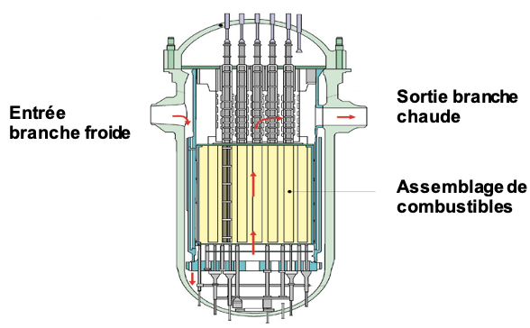
L’eau du circuit primaire pénètre dans le réacteur où se trouve le combustible. L’eau récupère alors l’énergie produite par les réactions de fission du combustible puis se dirige vers les générateurs de vapeur.

Source : https://www.irsn.fr

L’une des réactions qui se produit dans le réacteur est modélisée de la façon suivante : un neutron heurte un noyau d’uranium U, cela conduit à la formation d'un noyau de lanthane La, d'un noyau de brome Br, ainsi qu'à un nombre « a » de neutrons :
$${}_{\text{92}}^{\text{235}}{\text{U}}\text{+} {}_{\text{0}}^{\text{1}}{\text{n}}\text{ →} {}_{\text{57}}^{\text{148}}{\text{La}}\text{+} {}_{\text{35}}^{\text{85}}{\text{Br}}\text{ + a} {}_{\text{0}}^{\text{1}}{\text{n}}$$

Données :

- unité de masse atomique : 1 u = 1,6605∙10^{–27} kg.

Particules | Noyau d’uranium | Noyau de lanthane | Noyau de brome | Neutron
Symbole | $${}_{\text{92}}^{\text{235}}{\text{U}}$$ | $${}_{57}^{148}{\text{La}}$$ | $${}_{35}^{85}{\text{Br}}$$ | $${}_{0}^{1}{\text{n}}$$
Masse (en u) | 235,044 | 147,932 | 84,916 | 1,0087

Q13 – Montrer que le nombre « $\text{a}$» de neutrons produit lors de cette réaction de fission est égal à 3.

Relation d’Einstein
Lors d’une réaction nucléaire, une certaine quantité d’énergie est libérée.
Pour calculer la valeur absolue de l’énergie libérée $\left|ΔE\right|$ par la fission d’un seul noyau d’uranium, on peut utiliser la relation suivante :

$$\left|\text{ΔE}\right| =\left|\sum{{\text{m}}_{\text{produit}}}-\sum{{\text{m}}_{\text{réactif}}}\right|×{\text{c}}^{2}$$

- $\left|\text{ΔE}\right|$s’exprime en J ;
- Les masses $\text{m}$ s’expriment en kg ;
- Célérité de la lumière : $\text{c}$ = 2,998∙10⁸ m∙s^{–1}.

Q14 - Déterminer la valeur de l’énergie libérée $\left|ΔE\right|$ par la fission d’un noyau d’uranium.

Il incombe au candidat de passer le temps nécessaire à l’élaboration de la réponse à la question suivante. La qualité de rédaction, la structuration de l’argumentation et la rigueur des calculs seront valorisés ainsi que les prises d’initiative même si elles n’aboutissent pas. Il convient donc que celles-ci apparaissent sur la copie.

Dans le réacteur nucléaire étudié, l’énergie moyenne libérée par noyau d’uranium 235 est de 2,666∙10^{–11}J.

Q15 - Sachant que le réacteur libère une puissance P = 3000 MW, déterminer la masse d’uranium nécessaire pour faire fonctionner le réacteur à cette puissance pendant 1 an.

Il pourrait être envisagé de produire la même énergie par réaction de combustion du méthane. Pour cela, il est pertinent de comparer la masse d’uranium précedemment trouvée à la masse de méthane nécessaire pour produire la même énergie par combustion.

Q16 - Écrire l’équation de la réaction de combustion complète du méthane dans le dioxygène (réactifs et produits étant à l’état gazeux).

L’énergie produite par la combustion d’une mole de méthane est de 890 kJ et la masse molaire du méthane ${\text{M}}_{{CH}_{4}}$ est de 16,0 g∙mol^{–1}.

Q17 - Calculer l’énergie produite par la combustion d’un kilogramme de méthane.

Q18 - En déduire la masse de méthane qui permettrait de produire, par combustion, la même quantité d’énergie que celle dégagée par la fission de l’uranium pendant une année par la réaction soit environ 10¹⁷ J.

Partie D – Mesure de la pression du circuit primaire.

La pression p du circuit primaire est mesurée par un capteur noté RCP14. Le courant de sortie I, 4 – 20 mA, du capteur passe ensuite par un montage conditionneur dont le schéma est représenté ci-dessous.

Schéma du montage conditionneur

L’Amplificateur Différentiel Intégré (ADI) est supposé parfait.

V_{S}
+
-
∞
RCP14
R = 500 Ω
I

Q19 - En justifiant la réponse, préciser le régime de fonctionnement de l’ADI.

Q20 - En expliquant clairement le raisonnement suivi, exprimer la tension V_{S} issue du montage conditionneur en fonction de I. Montrer alors que V_{S} a une valeur comprise entre 2 et 10 V.

La tension de sortie V_{S} du conditionneur est ensuite transmise à un Convertisseur Analogique – Numérique, noté CAN. La valeur numérique N₁₀ délivrée par le CAN est alors utilisée par l’automate pour mettre en place la régulation de pression du circuit primaire.

Chaîne de mesure de la pression du circuit primaire

Conditionneur

CAN
Capteur
RCP14
p
I
V_{S}
N₁₀

Capteur de pression :
- Étendue d’échelle : 101 - 181 bar.
- Précision de mesure : 0,1 bar
- Sortie en 4 - 20 mA.
CAN :
- Entrée en 0 - 10 V.
- Conversion sur 12 bits.

Le point de consigne de la pression du circuit primaire est fixé à 155 bars.

Q21 - Dans ces conditions, déterminer la valeur de la tension V_{S} fournie par le montage conditionneur puis la valeur numérique N₁₀ délivrée par le CAN.

Il incombe au candidat de passer le temps nécessaire à l’élaboration de la réponse à la question suivante. La qualité de rédaction, la structuration de l’argumentation et la rigueur des calculs seront valorisés ainsi que les prises d’initiative même si elles n’aboutissent pas. Il convient donc que celles-ci apparaissent sur la copie.

Q22 - Montrer que ce CAN permet de conserver la précision de mesure du capteur.

Partie E – Puissance cédée par la vapeur à la turbine.

La turbine est composée de deux parties, appelées turbine haute pression notée HP et turbine basse pression notée BP. Afin de céder son énergie à la turbine, l’eau du circuit secondaire subit les transformations représentées dans la figure suivante :
Turbine HP
Sécheur-surchauffeur
GV
Turbine BP
A
B
C
D

L’eau produite par le générateur de vapeur (GV) est admise dans la turbine HP à l’état de vapeur saturante sèche à la pression de 71 bars (état A), déjà placé sur le document réponse 3.
Elle subit ensuite les transformations suivantes :
− de A à B : la vapeur entre dans la turbine HP : détente isentropique jusqu’à atteindre une pression de 10 bars (état B).
− de B à C : échauffement isobare, dans le sécheur-surchauffeur, jusqu’à un état de vapeur sèche à température de 493 K (état C) ;
− de C à D : la vapeur est ensuite admise dans la turbine BP : détente isentropique jusqu’à atteindre une pression de 0,2 bars (état D).
Q23 - Placer sur le diagramme enthalpique du document réponse 3, à rendre avec la copie, les points B, C, D correspondant aux états B, C, D de l’eau.

Q24 – Déterminer parmi les trois propositions suivants l’état physique de l’eau au point D :
- Liquide
- Vapeur
- Mélange liquide + vapeur
Relever ensuite, sur le diagramme enthalpique (de Mollier) du document réponse 3, le titre massique en vapeur de l’eau sortant de la turbine BP.

Q25 – Vérifier que la variation d’enthalpie massique Δh_{A→B} de l’eau vaut environ – 345 kJ∙kg⁻¹ lors de sa détente dans la turbine HP.

Q26 - Sachant que le débit de l’eau dans la turbine HP est Q_{m} = 2176 kg∙s^{–1}, en déduire la puissance cédée par l’eau à la turbine HP.

Q27 - La puissance cédée par l’eau à la turbine BP est de 962 MW. En déduire la puissance totale reçue par la turbine.

Partie F – Consommation en eau d’une centrale nucléaire.

L’eau du circuit de refroidissement permet, via le condenseur, la liquéfaction de la vapeur du circuit secondaire. L’eau du circuit de refroidissement est ensuite dirigée vers l’aéroréfrigérant pour y être refroidie.
L’aéroréfrigérant est une tour creuse en son centre, dans laquelle se crée un courant d’air entrant en partie basse et sortant en partie haute. L’eau du circuit de refroidissement y est dispersée en fines gouttelettes face au courant d’air ascendant.
L’air évapore une partie de l’eau à refroidir.

La plus grande quantité d’eau consommée dans une centrale nucléaire de production d’électricité se fait par évaporation au niveau des aéroréfrigérants.

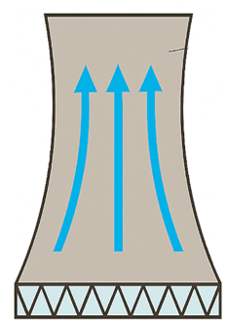
Condenseur
Eau du circuit de refroidissement
Eau d’appoint
Aéroréfrigérant
Air sortant :
Composition :34,5 g de vapeur d’eau par kilogramme d’air
Air entrant :
Composition : 3,7g de vapeur d’eau par kilogramme d’air

Données :

- le débit massique de l’air dans l’aéroréfrigérant est de Q_{m,air} = 2,44∙10⁴ kg∙s^{–1} ;
- l’air entrant dans l’aéroréfrigérant contient 3,7 g de vapeur d’eau par kilogramme d’air ;
- l’air sortant de l’aéroréfrigérant contient 34,5 g de vapeur d’eau par kilogramme d’air ;
- nombre d’aéroréfrigérants dans les différentes CNPE de France : 30
- la consommation totale d’eau en France est de 3∙10¹³ kg
(https://www.statistiques.developpement-durable.gouv.fr).

Q28 - Montrer que le débit massique d’eau évaporée au niveau de l’aéroréfrigérant est d’environ Q_{m,eau} = 752 kg∙s^{–1}.

Q29 - En considérant que le débit massique trouvé précédemment est constant et qu’il est le même pour tous les aéroréfrigérants, en déduire la masse d’eau évaporée en une année par l’ensemble des CNPE de France.

Q30 - Comparer la valeur précédemment trouvée à la consommation totale d’eau en France.
Documents réponse à rendre avec la copie

Document réponse 1 - Couplage des enroulements du moteur au réseau triphasé

L1
L2
L3
Réseau
6,6 kV – 50 Hz
Plaque à six bornes
du moteur

Document réponse 2 - Harmoniques du courant circulant dans une chaufferette

Rang | 1 | 3 | 5 | 7 | 9
Fréquence (en Hz)
Valeur efficace (en A)

Document réponse à rendre avec la copie

Document réponse 3 – Diagramme enthalpique (de Mollier) de l’eau
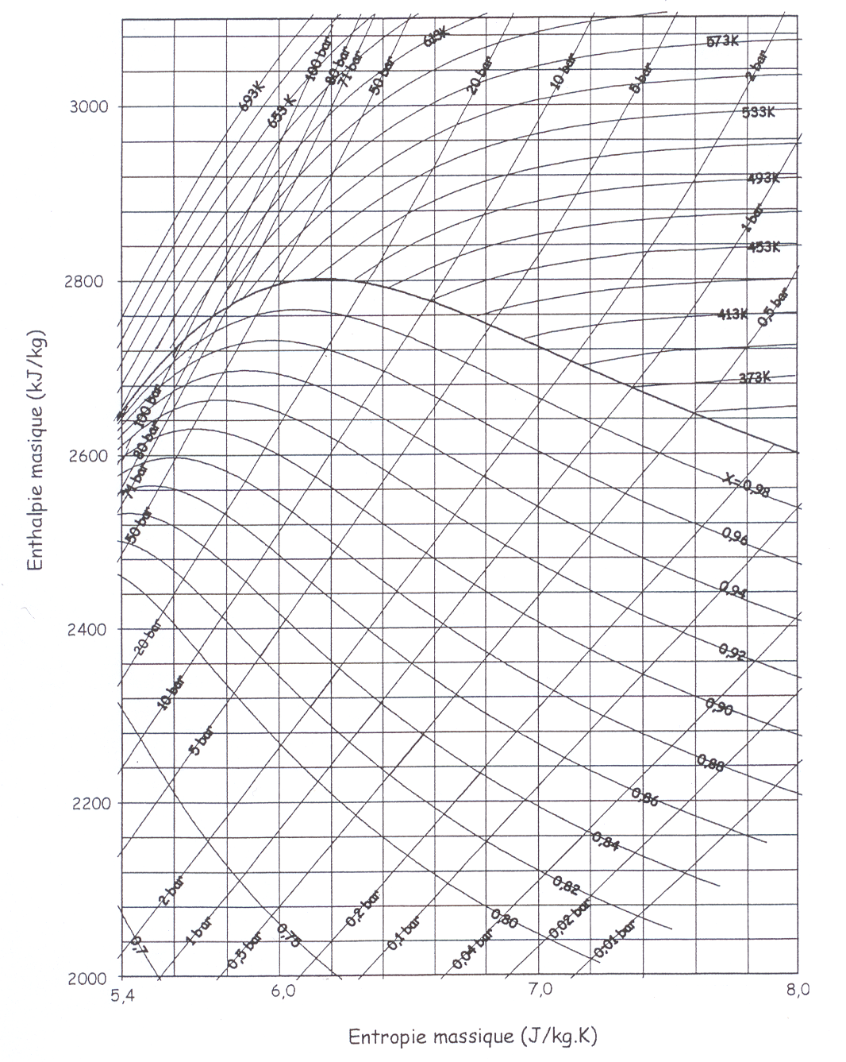
Enthalpie massique (kJ·kg^{–1})
Entropie massique (J·kg^{–1}·K^{–1})
• A
CAE4IR
Exemplaire pouvant servir de brouillon
DOCUMENT RÉPONSE N° 2
CAE4IR
Exemplaire à rendre avec la copie
DOCUMENT RÉPONSE N° 2

